 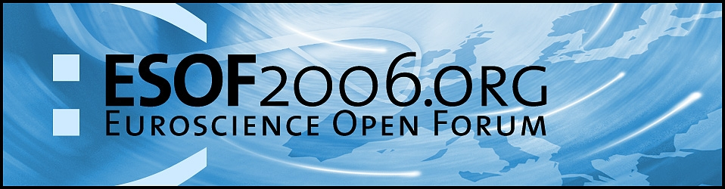
Euroscience Open Forum (ESOF) 2006
CONFERENZA STAMPA DI PRESENTAZIONE
lunedì 13 marzo
Sala Conte Biancamano, ore 11.30
Museo Nazionale della Scienza e della Tecnologia
via San Vittore 21, Milano
Interverranno:
Fiorenzo Galli, Direttore Generale Museo Nazionale della Scienza e della Tecnologia Milano
Effrosyni Chelioti, Responsabile Marketing e Ufficio Stampa ESOF2006
Luigi Amodio, Direttore Fondazione IDIS - Città della Scienza Napoli
Franco Barberi, Università degli Studi Roma Tre - Dipartimento di Scienze Geologiche
Euroscience Open Forum 2006 è il secondo incontro interdisciplinare europeo
dedicato ai temi della ricerca e dell'innovazione scientifica,
che si svolgerà a Monaco di Baviera dal 15 al 19 luglio 2006.
Il programma prevede oltre 70 seminari, simposi e workshop sulle scienze naturali e sociali.
Tra i relatori, i Premi Nobel Theodor Hansch, Linda Buck, Robert Huber, Jean-Marie Lehn.
ESOF è l’unico appuntamento europeo seguito da scienziati di tutte le discipline,
giornalisti, rappresentanti dell’industria e dal pubblico generico.
Organizzato ogni due anni in una città europea,
nel 2004 ha attirato oltre 1800 visitatori provenienti da 67 paesi.
R.S.V.P. stampa@museoscienza.it | T 02.48555.372 / 450 / 381
Informazioni: www.museoscienza.org | www.esof2006.org

La presentazione è organizzata nell'ambito della IV edizione del progetto La Primavera della Scienza,
promosso dal Ministero dell’Istruzione, dell’Università e della Ricerca.

Museo Nazionale della Scienza e della Tecnologia

“Leonardo da Vinci”
Relazioni Esterne e Comunicazione
Telefono 02.48.555.372 / 450
Via San Vittore 21 – 20123 Milano
stampa@museoscienza.it

